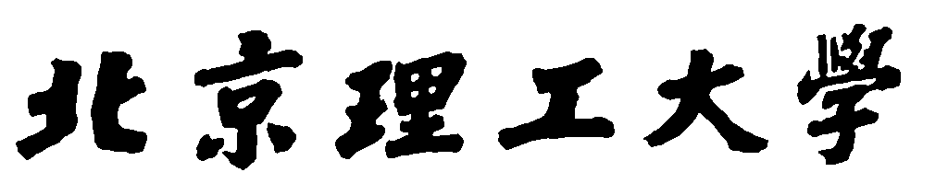

*数码相机性能评测课程实验报告*

实验一 视觉分辨率测试

姓 名：廖汉龙

学 号：1120151880

学 院：计算机学院

班 级：07111507

邮 箱：[liamliaohl@gmail.com](mailto:liamliaohl@gmail.com)

2018年4月14日 星期六

报告链接：<https://github.com/HanlongLiao/Course/tree/master/%E6%95%B0%E7%A0%81%E7%9B%B8%E6%9C%BA%E8%AF%84%E6%B5%8B>

目录

一、实验目的 3

二、实验要求 3

三、实验内容 3

3.1 照片选取 3

3.2测量视觉分辨率（读数单位为100(lw/pH)） 5

四、相机镜头配置与环境 5

五、实验感想 6

# 一、实验目的

1、 理解数码相机视觉分辨率的定义及其度量单位。

2、了解数码相机分辨率测试标准 ISO12233 以及 GB/T 19953-2005《数码相机  
分辨率的测量》 ，熟悉测试标板构成，掌握其使用方法。

3、 掌握数码相机视觉分辨率测试方法，能够通过目视判别数码相机的分辨率特  
性。

# 二、实验要求

1、使用数码相机拍摄 ISO12233 标准分辨率靶板,要求连续拍摄三幅图。

2、 目视判别数码相机的视觉分辨率。需分别判别水平、垂直、和斜 45 度方向的视觉分辨率(注意：若拍摄的靶板有效区域高度仅占据相机幅面高度的一部分，需将目视判别结果乘以修正系数以得到真实的测量结果。修正系数 = 以像素为单位的相机幅面高度/以像素为单位的靶板有效区域高度)。

3、 独立完成实验报告， 需明确相机型号、相机基本设置、并包含所拍摄图案以及判别结果和相应说明。

# 三、实验内容

## 3.1 照片选取

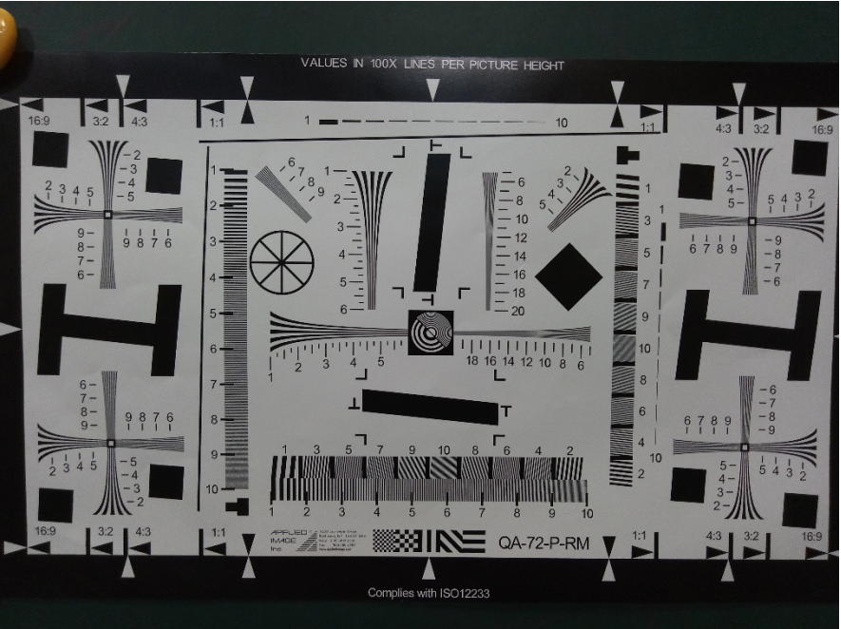

图1 第一幅图

由于拍摄时没有将靶板占满屏幕，所以计算视觉分辨率时，需要做一定的修正。 靶板约占画面大小的 34,所以最终结果应该乘以修正系数 。

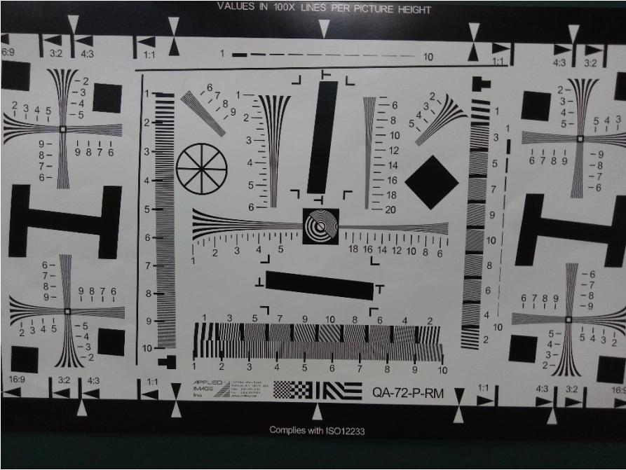

图2 第二幅图

由于垂直方向靶板没有占满屏幕，所以计算视觉分辨率时，需要做一定的修正。在垂直方向，靶板约占画面大小的 ,所以垂直方向的最终结果应该乘以修正系数 。

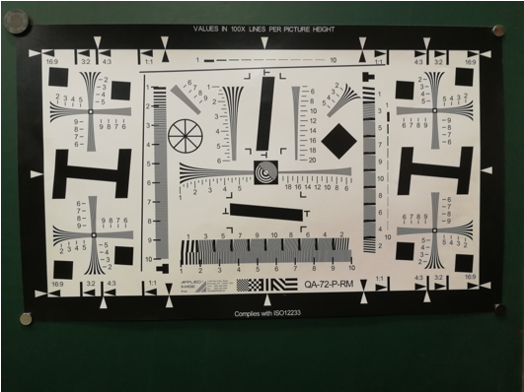

图3 第三幅图

由于垂直方向靶板和水平方向的靶板都没有占满屏幕，所以计算视觉分辨率时，需要做一定的修正。在垂直方向方向占有画面大小的，水平方向占有画面的，所以垂直方向的最终结果应该乘以修正系数，水平方向的最终的结果应该乘以修正系数。

## 3.2测量视觉分辨率（读数单位为100(lw/pH)）

|  |  |  |  |
| --- | --- | --- | --- |
|  | 水平方向 | 垂直方向 | 第三幅图 |
| 第一幅图 | 读数在12左右  1200 x= 1600(lw/pH) | 读数在12左右  1200 x= 1600(lw/pH) | 已经达到最大值  >900(lw/pH) |
| 第二幅图 | 读数在12左右  1200x=1500(lw/pH) | 读数在12左右  1200x1=1200(lw/pH) | 已经达到最大值  >900（lw/pH） |
| 第三幅图 | 读数在11左右  1100x=1650(lw/pH) | 读数在11左右  1100x | 已经达到最大值  >900（lw/pH） |
| 平均数 | 1583.33(lw/pH) | 1483.33(lw/pH) | >900（lw/pH） |

# 四、相机镜头配置与环境

|  |  |
| --- | --- |
| 镜头型号 | 华为honor 后置镜头 |
| 模式 | 简易拍摄 |
| 光源 | 室内光源 |
| 像素 | 1200万/1200万 |
| 对焦系统 | Dual PD 全像双核对焦 |
| 模式 | 连拍全景模式 |
| 光圈 | f/1.9 超大光圈 f/2.0 大光圈 |
| 镜头 | 6片定制镜头 5片定制镜头 |
| 图像处理器 | 双ISP图象信号处理器 |
| 闪光灯 | 4-LED流水式闪光灯，补光自然柔和 |

# 五、实验感想

这是第一次接触类似的测量相机的分辨率的实验，非常有趣，同时也学到了一些关于光学的知识

在做实验的过程中也出现了一点问题，比如在拍照的时候因为相机的分辨率太大，自动对焦等因素的干扰，可以都到测量表的最后一个读数等， 后面对相应的情况做出了调整，才拍出了可以用于测量数据的照片！